2014年苏州市初中毕业暨升学考试试卷
化 学
注意事项：
1．本试卷分选择题和非选择题，选择题第1页至第5页，非选择题第6页至第8页；共36题，满分100分；考试用时100分钟。
2．答题前，考生务必将自己的姓名、考点名称、考场号、座位号用0.5毫米黑色墨水签字笔填写在答题卡相对应的位置上，并认真核对条形码上的准考号、姓名是否与本人的相符合。
3．答选择题必须用2B铅笔把答题卡相对应题目的答案标号涂黑，如需改动，请用橡皮擦干净
后，再选涂其他答案；答非选择题必须用0.5毫米黑色墨水签字笔写在答题卡指定的位置上，不在答题区域内的答案一律无效，不得用其他笔答题。
可能用到的相对原子质量：H -1 C-12 N 14 0 16 Na - 23 S 32(：1 35.5

选择题（共60分）
单项选择题（包括30题，每题2分，共60分。每题只有一个选项符合题意。）
1．我国将于2015年1月1日起实施《国家卫生城市标准（2014版）》。为此，苏州市已采取下列相应措施建设卫生城市，其中属于保障饮用水水源地水质达标的是
A.在太湖渔洋山水源地一级保护区设置蓝藻监测、卫星浮标和人工巡视三道防线
B．市容市政管理局发布公开征集对《苏州市生活垃圾分类促进办法》意见的公告
C．将停建燃煤电厂和陆续关停30万干瓦以下的小电厂，如关闭拆除苏州热电厂
D．秸秆综合利用率达100%以杜绝秸秆焚烧现象，建设工作、学习等无烟公共场所
2．下列符号表示两个氢原子的是
A．H⁺ B．2H C．H₂ D．2H₂
3．人体缺乏下列哪种元素会引起甲状腺疾病
A．钙 B．铁 C．锌 D．碘
4．亚硒酸钠(Na₂SeO₃)能消除加速人体衰老的活性氧，亚硒酸钠中硒元素(Se)的化合价为
A．+2 B．+3 C．+4 D．+5
5．下列生活中的常见物质能使无色酚酞试液变红的是
A.食醋 B．柠檬汁 C．食盐水 D．肥皂水
6．下列食物巾能提供丰富蛋白质的是
A.大米 B．鸡蛋 C．苹果 D．菠菜
7．下列常用仪器中可在酒精灯火焰上直接加热的是
A.试管 B．烧杯 C．烧瓶 D．锥形瓶
8．下列物质的化学式书写正确的是
A.氧化铁：FeO B．甲烷：CH₄ C．氯化铵：NH₃Cl D．硝酸：NO₃
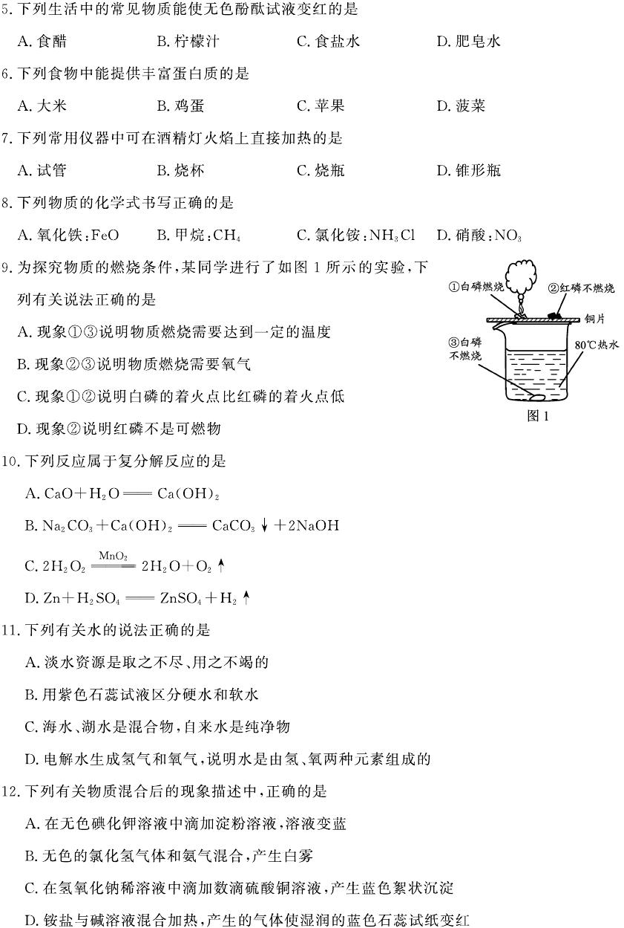
9．为探究物质的燃烧条件，某同学进行了如图1所示的实验，下列有关说法正确的是
A.现象①③说明物质燃烧需要达到一定的温度
B．现象②③说明物质燃烧需要氧气
C．现象①②说明白磷的着火点比红磷的着火点低
D．现象②说明红磷不是可燃物
10.下列反应属于复分解反应的是

11.下列有关水的说法正确的是
A.淡水资源是取之不尽、用之不竭的
B．用紫色石蕊试液区分硬水和软水
C．海水、湖水是混合物，自来水是纯净物
D．电解水生成氢气和氧气，说明水是由氢、氧两种元素组成的
12．下列有关物质混合后的现象描述中，正确的是
A.在无色碘化钾溶液中滴加淀粉溶液，溶液变蓝
B．无色的氯化氢气体和氨气混合，产生白雾xkb1.com
C．在氢氧化钠稀溶液中滴加数滴硫酸铜溶液，产生蓝色絮状沉淀
D．铵盐与碱溶液混合加热，产生的气体使湿润的蓝色石蕊试纸变红
13.下列有关物质燃烧现象的叙述中，正确的是
A.铁丝在氧气中燃烧：火星四射，生成红色固体
B．硫粉在空气中燃烧：产生淡蓝色火焰，生成一种刺激性气味的气体
C．镁条在空气中燃烧：发出耀眼的白光，只生成一种黑色同体
D．红磷在空气中燃烧：发出白光，生成大量的白色烟雾
14.下列有关材料的说法错误的是
A.不锈钢是金属材料 B．保鲜膜属于塑料
C．棉花、蚕丝属于合成纤维 D．玻璃钢是复合材料
15.下列说法正确的是
A.空气中氮气的体积分数为21% B．人体中含量最多的元素是氢元素
C．海洋中含量最多的非金属元素是氧元素 D．地壳中含量最多的金属元素是硅元素
16.下列离子能在水溶液中大量共存的一组是
A. Fe₃⁺、K⁺、NO₃⁻、OH⁻ B.H⁺、Na⁺、HCO₃⁻、Cl⁻
C. Ba²⁺、NH₄⁺、Cl⁻、SO₄²⁻, D.Na⁺、K⁺、NO₃⁻、SO₄²⁻,
17.下列有关油脂的叙述正确的是
A.各种油脂都是由碳、氢、氧三种元素组成的
B．葡萄糖不能转化为人体内的脂肪
C．汽油、煤油、菜籽油、花牛油都属于油脂
D．洗发剂洗去头发上的油脂不属于乳化现象
18.下列实验方案可行的是
A.用闻气味的方法区别氧气和窄气
B．通过观察颜色区别粉末状的二氧化锰和氧化铜
C．用高锰酸钾溶液检测二氧化碳中是否含有二氧化硫气体
D．向鸡蛋清溶液中滴加少量稀盐酸并微热以检验蛋白质的存在
19.下列有关玻璃导气管的使用图示正确的是（省略夹持和加热装置）
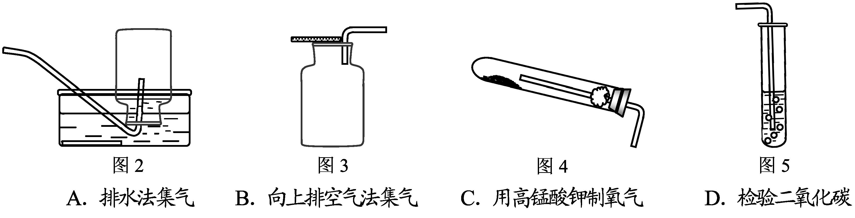
w w w .x k b 1.c o m

20.有关粗盐提纯的实验操作合理的是
A.溶解前用玻璃棒研磨大颗粒粗盐
B．过滤时液体的液面要低于滤纸边缘
C．加热蒸发时要不断搅拌直至水分全部蒸干
D．实验结束随即用手将蒸发皿从三脚架上取下
21．下列有关“配制50g溶质质量分数为6%的氯化钠溶液”的操作错误的是
A．使用托盘天平前，要先取下支撑托盘的垫圈，再调节天平平衡
B．称取氯化钠前，要在天平两端的托盘上分别放质量相同的纸片
C．移动游码使其右侧对齐3g的刻度线，然后将氯化钠加到天平的右盘上
D．取用规格为50mL的量筒量取17mL水，快到所需刻度时改用胶头滴管定容
22．如果配制6%的氯化钠溶液的溶质质量分数偏小，其原因是
A.称取的氯化钠固体质量偏大
B．转移称量好的氯化钠同体时，有少量洒落在桌面上
C．量取水的体积偏小
D．转移配制好的溶液时，有少量液体溅出
23．工业上煅烧硫铁矿用来生产硫酸，用X表示硫铁矿中的主要成分。煅烧反应的化学方程式为：4X + 11O₂ ^{高温}2Fe₂O₃ + 8SO₂，则x为
A. FeS₂ B.Fe₂S₃ C.FeSO₄ D.FeS
24.下列关于金属的说法正确的是
A.人类使用金属铝的年代早于铜、铁
B．“真金不怕火炼”表明金(Au)在高温条件下也很难与氧气反应
C．通过高炉炼得的铁为纯铁
D．武德合金的熔点高，可用于制造保险丝
25．下列关于二氧化碳的说法正确的是
A.二氧化碳不供给呼吸，也不能作为植物养料
B．实验室常用纯碱粉末和盐酸制取二氧化碳
C．干冰可用作制冷剂和制造舞台云雾
D．若二氧化碳在空气中含量过高，则会引发酸雨
26.下列关于溶质质量分数为98%的浓硫酸性质说法错误的是
A.浓硫酸的密度大于水的密度
B．浓硫酸与水混合时溶液温度迅速升高
C．浓硫酸具有很强的吸水性而被装入十燥器中使用
D．浓硫酸腐蚀衣物和皮肤是物理变化w
27.下列有关纯碱的说法正确的是
A.纯碱难溶于水
B．纯碱是碱而不是盐
C．纯碱既可从内陆盐湖提取，又可用“侯氏联合制碱法”生产
D．纯碱llt含有少量的小苏打可以用稀盐酸除去
28.大蒜中含有的一种有效成分“硫化丙烯”(C₃H₆S)具有一定的杀菌食疗作用。下列有关硫化丙烯的说法正确的是
A.硫化丙烯的相对分子质量为74
B．硫化丙烯中硫元素的质量分数最大
C．硫化丙烯分子中碳、氢、硫元素质量比为3:6:1
D．硫化丙烯由3个碳原子、6个氢原子和1个硫原子构成
29.下列有关实验操作正确的是
A.稀释浓硫酸时，将水沿内壁注入盛有浓硫酸的烧杯中
B．排水法收集二氧化碳时，看到水槽内导管口有气泡冒出立即收集
C．实验室制氧气时，先用分液漏斗将双氧水加入锥形瓶巾，后检查装置气密性
D．氢氧化钠和稀盐酸两种无色溶液混合前后，插入温度计观察温度变化
30.下列有关同体反应所用的主要实验仪器合理的是
项目 | 实验名称 | 主要仪器
A | 灼娆石灰石检验生石灰的生成 | 药匙、酒精喷灯
B | 加热氯酸钾与二氧化锰的混合物制取氧气 | 烧杯、酒精灯
C | 分别灼烧葡萄糖、砂糖、而粉检验其含有碳元素 | 锥形瓶、酒精灯
D | 研磨硫酸铵与熟石灰的混合物检验铵盐 | 研钵、研杵

非选择题（共40分）
31.（10分）根据下列反应事实写出相应的化学方程式。
(1)常温下，铝和氧气发生反应，在铝表面形成致密的氧化铝膜
(2)稀盐酸与氧化铁反应，生成水和氯化铁溶液
(3)炼铁高炉内焦炭与二氧化碳反应生成一氧化碳：

(4)铁粉浸入硫酸铜溶液中，置换出单质铜，生成硫酸亚铁溶液

(5)碳酸氢铵晶体受热后生成氨气、水和二氧化碳气体
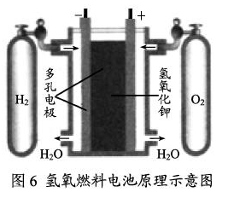
32．（5分）煤、石油、天然气等化石燃料是不可再生能源。植物在光照条件和叶绿素催化作用下发生的光合作用可产生比较丰富的可再生资源，
其化学方程式为 。
氢气是理想的“绿色能源”，其燃烧热值高、产物无污染，
除了以燃烧释放热能这种转化方式外，它还能以图6所示的
原理装置将 能转化为 能，这种能量转
换效率高，该“氢氧燃料电池”中反应的化学方程式为 。
33．（6分）某化工厂用石灰石和废铜屑等设计生产石青、波尔多液的工艺流程如下：

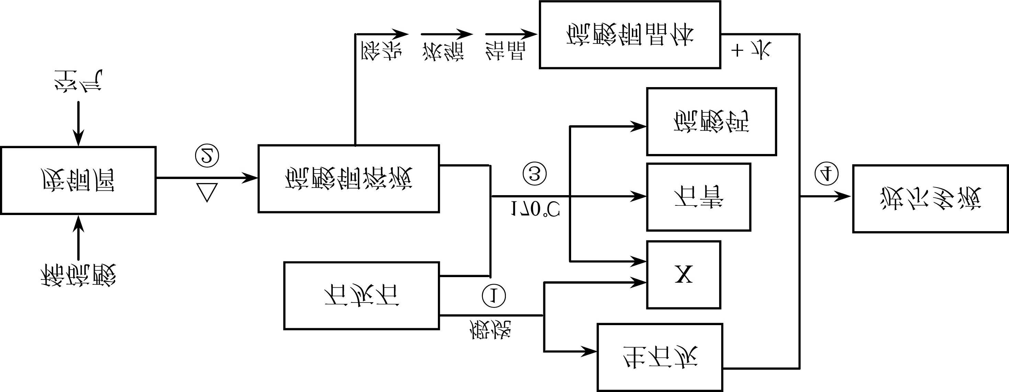

w w w .x k b 1.c o m

(1)X的化学式为 。
(2)反应②中空气的作用是 。
(3)石青的化学式为2CuCO₃·Cu(OH)₂，写出反应③的化学方程式
。
(4)若反应④中硫酸铜、生石灰和水的化学计量数之比为1：1：1，则其化学方程式为
。
34.（7分）室温时，进行如下实验：
①在盛有3ml_蒸馏水的试管中滴人5滴紫色石蕊试液，充分振荡；
②在盛有3mL稀盐酸的试管中滴人5滴紫色石蕊试液，充分振荡；
③在盛有3ml_蒸馏水的试管巾通人二氧化碳达到饱和，再滴人5滴紫色石蕊试液，充分振荡。
(1)将实验③所得溶液加热至沸腾一段时间后，溶液变为 色，该反应的化学方程式为 。
(2)实验②、③共有的现象是 ，
说明 。
(3)实验①的作用是 。
(4)实验①、②和③中滴加紫色石蕊试液滴数相同的日的是
。
35.（7分）溶液的微粒构成决定其性质，溶液的宏观组成是其成分计算的依据。
(1)氯化钠晶体是由 （填微粒符号）构成的。氯化钠溶于水，溶液导电能力显著增强，是因为其溶液中含有 ；而蔗糖溶于水，溶液很难导电，是因为 的缘故。
(2)用溶质质量分数为15%的氯化钠溶液来配制500g溶质质量分数为6%的氯化钠溶液，
需要15%的氯化钠溶液 g。
(3)某温度下饱和氯化钠溶液的溶质质量分数为26%，试列式计算该温度下氯化钠的溶解
度S（计算结果保留小数点后一位）。

36.（5分）现有两种稀溶液：标记为A的0.0400%的氢氧化钠溶液；标记为B的0.365%的盐 酸。假设本题所涉及到的各种稀溶液的密度均近似为1.00g·mL⁻¹，且每滴溶液的体积 近似为0. 05mL，试解答下列各小题。
(l)恰好完全中和20. 0gA溶液，需加入B溶液多少克？

(2)在盛有20. 0mLA溶液的锥形瓶巾滴加2滴酚酞试液，再向瓶巾缓缓倒人10. 0mLB溶 液，边倒边振荡，充分混合后溶液呈无色。若取该无色混合液3.00mL于一支试管内， 再向试管内滴加1滴A溶液，试通过计算说明此时试管内溶液呈现的颜色。

